Муниципальное бюджетное дошкольное образовательное учреждение
детский сад № 10 МБДОУ № 10
346783, Ростовская область, г.Азов, ул.Московская 157
8 (86342) 6-32-09
E-mail: mbdou10azov@mail.ru
Маршрутный лист на период дистанционного обучения для дошкольников.
Средняя группа
15.05.2020
1. Двигательная деятельность
Задачи. Упражнять детей в ходьбе с остановкой по сигналу воспитателя; ходьбе и бегу по кругу; повторить задания с бегом и прыжками.
1 часть. Ходьба в колонне по одному; на сигнал воспитателя: «Зайки» - остановиться и попрыгать на двух ногах, затем продолжить ходьбу; на сигнал: «Петушки!» - остановиться, помахать руками вверх-вниз и произнести: «Ку-ка-ре-ку!» (не обязательно стройным хором). Повторить задания 2 раза. Ходьба и бег врассыпную.
2 часть. Игровые упражнения.
«Попади В корзину». Воспитатель ставит 2-3 корзины. Дети становятся вокруг корзины на расстоянии 2 м. У детей по 2- 3 мешочка лежат (у ног). Дети метают мешочки, стараясь попасть в корзину (сначала девочки, а потом мальчики).
«Подбрось - поймай». Дети располагаются свободно по всей площадке и упражняются с мячом.
Подвижная игра «Удочка». Дети стоят по кругу, воспитатель - в центpe круга, держит веревку, на конце которой привязан мешочек. Педагог вращает веревку по кругу у самой земли, дети перепрыгивают через мешочек на двух ногах по мере его приближения.
3 часть. Игра малой подвижности.

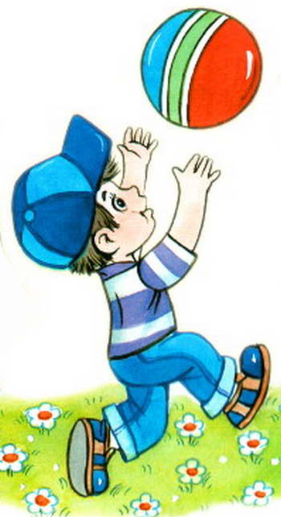 | Игра «Удочка»  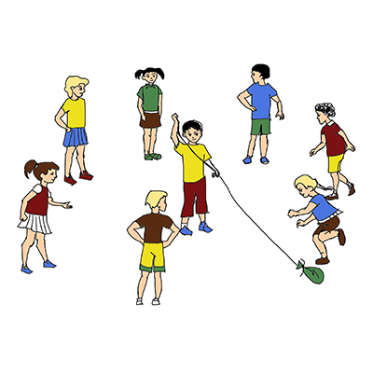
2. рисование
Тема. Цветы для моей семьи
Цель. Учить детей передавать характерные особенности цветов используя технику «печать мятой бумагой»
Задачи:
- углублять и расширять знания детей о первых весенних цветах;
- учить различать растения (цветы) по внешнему виду;
- развивать умения правильно изображать цветы;
- продолжать знакомить детей с нетрадиционной техникой рисования «печать мятой бумагой»

Способ рисования.

Смять листочек бумаги, обмакнуть его в краску и рисовать методом «примакивания»
Приступаем:
- Начинаем с подготовки краски. Выбираем необходимые тона, для будущего рисунка
- Наливаем в каждое отдельное блюдечко небольшое количество воды
- Кистью добавляем немного акварели. Уровень цвета регулируем при помощи густоты, но гуашь оставляем жидкой
- Разрываем любую бумагу на клочки
- Скатываем их в комочки удобного объема
- Каждой палитре выделяем индивидуальный бумажный кусочек, подготавливаем немножко дополнительных, на всякий случай
- Обмакиваем комочки в блюдечко с разбавленной краской
- Немного ждем, пока уйдет лишняя вода
- Наносим штампы на чистый лист бумаги, формируя задуманный рисунок
- С помощью скользящих движений делаем штрихи и полосы
- Примакиванием комочков на бумагу создаем фактуры
- Все просто и легко

Как нарисовать мятой бумагой цветы?
- Для начала скомкаем бумагу. Это очень занимательный процесс для детей, кроме того развивающий мелкую моторику рук
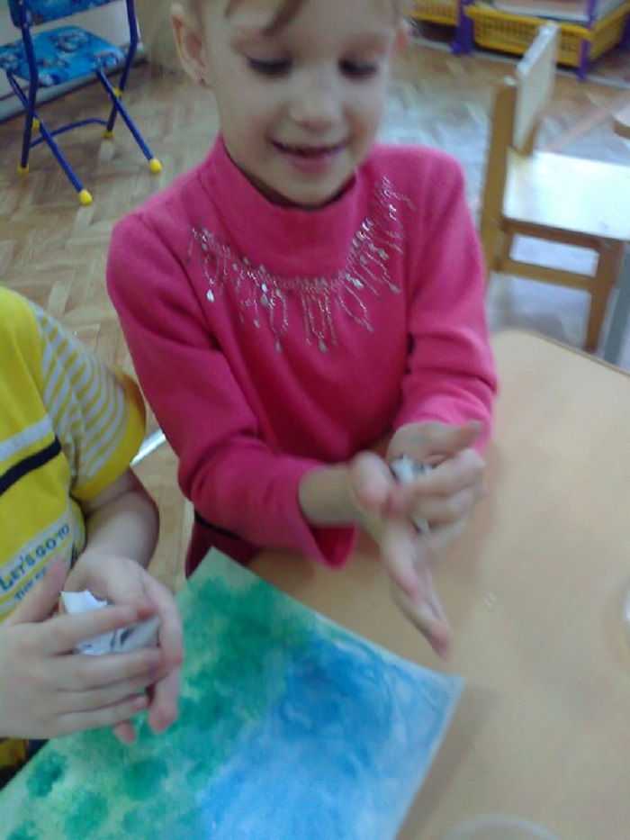
Подготовительный этап
- Затем рисуем веточки цветка
- Набрасываем ветки потолще
- Добавляем тоненькие ветки и листочки
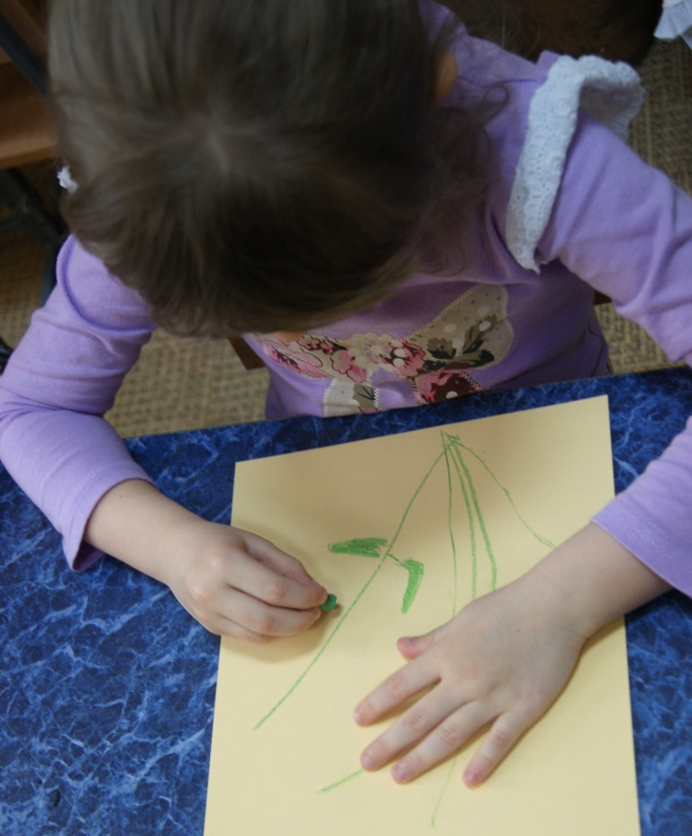
Формируем ствол цветка
- Обмакиваем бумажные комочки в цвет выбранного цветка
- Формируем лепестки, оставляя следы на бумаге
- Цветок готов
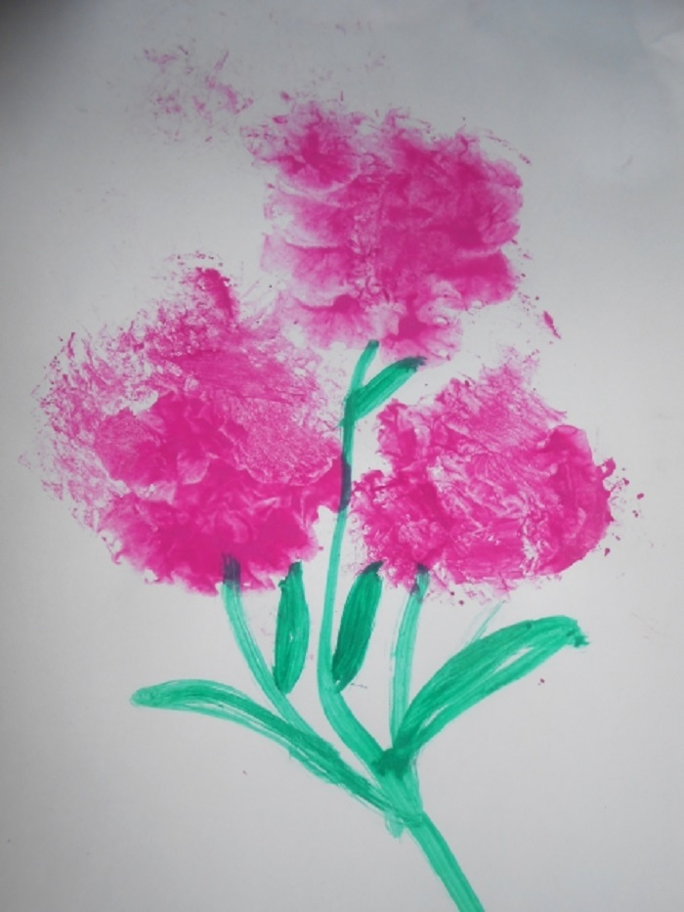Не
